Правила позитивного общения

с ребенком

- Безусловно, принимать и уважать ребенка.
- Если вы рассержены на ребенка, нужно выражать свое недовольство, но не ребенком в целом, а его отдельными действиями.
- Можно осуждать действия ребенка, но не его чувства. Раз чувства у него возникли, значит, для этого есть основания.
- Недовольство действиями ребенка не должно быть систематическим, иначе оно перерастает в непринятие ребенка.
- Активно выслушивайте его переживания и потребности.
- Будьте (читайте, играйте, занимайтесь) вместе.
- Не вмешивайтесь в занятия, с которыми он справляется.
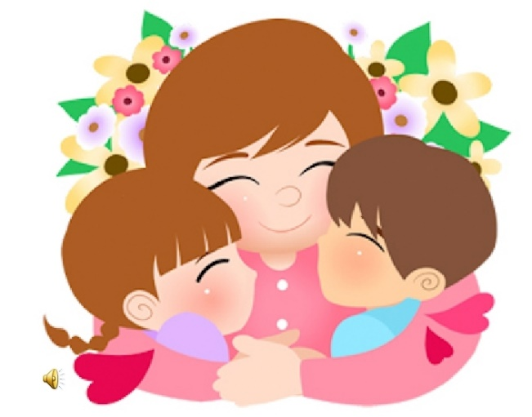
- Помогите, когда он просит.
- Поддерживайте успехи.
- Делитесь своими чувствами.
- Конструктивно разрешайте конфликты.
- Используйте в повседневном общении приветливые фразы.
- Обнимайте не менее 4-х, а лучше по 8 раз в день.
- Радуйтесь вашему малышу!

